منحة دراسية DAFI (مبادرة ألبرت أينشتاين الألمانية للاجئين الأكاديميين) للمفوضية
السامية للأمم المتحدة لشؤون اللاجئين2022
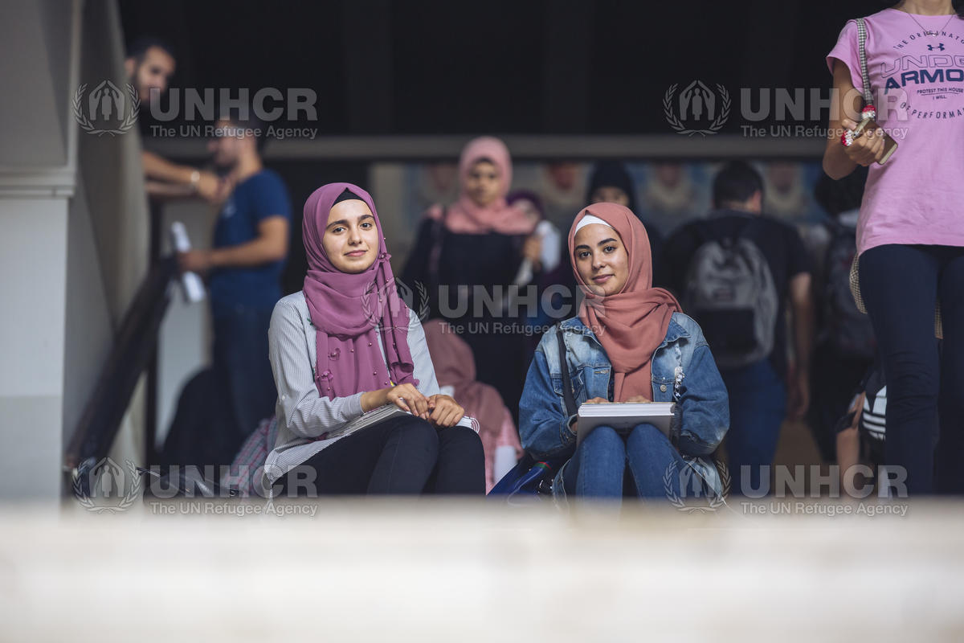

يضع مكتب المفوضية السامية للأمم المتحدة لشؤون اللاجئين بالجزائر العاصمة تحت تصرف الطلبة اللاجئين في الطور الأول من دراستهم الجامعية منح دراسية مهداة من طرف برنامج DAFI (مبادرة ألبرت أينشتاين الألمانية للاجئين الأكاديميين)، في إطار تعاونه مع حكومة الجمهورية الفدرالية الألمانية .
يهدف برنامج DAFI أساسا إلى تنمية قدرات الشباب اللاجئين وتخفيف العوائق الأساسية التي تعترض مسارهم للوصول إلى التعليم العالي .
سيتحصل الطلبة اللاجئون على منح تُغطي باقة من المصاريف ، وأعباء التسجيل و الوسائل البيداغوجية ، مرورا بمصاريف الإطعام و النقل و الإيواء و غيرها من العلاوات .
بهدف دعم نتائجهم الاكادمية و تطوير مؤهلاتهمافة ، يستفيد الطلبة أصحاب منح برنامج DAFI من دعم إضافي عن طريق إشراف دقيق ، دروس تحضيرية دورات تدريبية ودروس لغات ترتكز أساسا حول احتياجاتهم ، إضافة إلى دعم نفسي اجتماعي في حال الحاجة إليه .

المستفيدون:

ينبغي توفر الشروط التالية عند المترشحين:
1. أن تكون لاجئًا تحت ولاية مفوضية الأمم المتحدة لشؤون اللاجئين في الجزائر؛
2. أن يكون عمرك يتراوح من 18 إلى 28 عامًا إلى تاريخ اختتام إيداع الملفات ؛
3.أن تتوفر على مسار دراسي ممتاز وأداء أكاديمي جيد.
4. عدم الاستفادة من قبل على منحة DAFI ؛
5. أن تكون في حاجة إلى مساعدة مالية لمواصلة الدراسات ؛
6. المساهمة الإيجابية في روح المجتمع ؛

شروط القبول:
- أن تكون حاصل على درجة البكالوريا ؛
- أن تكون مسجل بجامعة أو مؤسسة عامة للتعليم العالي في الجزائر.

الملف المطلوب :
- استمارة طلب المنحة الدراسية لبرنامج DAFI
- شهادة دراسية للعام الحالي التي تسلمها مؤسسة جامعية جزائرية ؛
- كشف نقاط الثلاثي الأول للسنة الدراسية 2021/2022 ؛
- نسخة من بطاقة اللجوء أو شهادة طلب اللجوء سارية المفعول صادرة عن مفوضية شؤون اللاجئين في الجزائر.
كيفية طلب المنحة :
يمكن إرسال الطلبات إلكترونيًا إلى الموقع programme.dafi@yahoo.com مع موضوع العنوان "طلب منحة DAFI، واسم ولقب مقدم الطلب + رقم الملف 578-x C xxx" أو إيداع الملف في مقر جمعية أضواء رايتس للديموقراطية وحقوق الإنسان على الملف أن يحمل تأشيرة: لمنحة DAFI الدراسية 2022 (عنوان الجمعية حي زرهون مختار فيلا رقم 24 شارع الشهيد محمد عويش المحمدية - الجزائر -)

ملاحظة: يتم استلام الملفات خلال الفترة الممتدة من 22 جوان الى غاية 09 جويلية 2022

في حال وجود أي تساؤل حول برنامج DAFI في الجزائر، ندعوك للاتصال بنا على عنوان البريد الإلكتروني التالي: programme.dafi@yahoo.com او على الرقم 0781629143

المفوضية السامية للأمم المتحدة لشؤون اللاجئين
استمارة المنح الدراسية برنامج DAFI

صورة شمسية حديثة للمعني

شكرا على :
- إيداع طلب واحد فقط ، إما طلب الكتروني أو طلب بريدي
- منحة الدراسة الحالية مخصصة حصريا للمتحصلين على شهادة الباكالوريا
- ملئ كل الأسئلة المتضمنة في الاستمارة الحالية باللغة العربية أو الانجليزية
- ضع علامة X في المكان المناسب ا وعلى المربع إن طُلب منكم ذلك.

بتاريخ:-----/----------/----------- طلب رقم --------------------

القسم الأول –المعلومات الشخصية للمترشح
- الاسم الكامل
بالعربية: -------------------------- ----------------------------- ------------------------------- ---------------------------------------------------
الاسم الأول الاسم الثاني الاسم الثالث اللقب العائلي
بالإنجليزية: -------------------------- ----------------------------- ------------------------------- ------------------------------
الاسم الأول الاسم الثاني الاسم الثالث اللقب العائلي
- شهادة طلب اللجوء من المفوضية السامية للأمم المتحدة لشؤون اللاجئين: ______ _________________ (مثال: 578-1XCXXXXX)
- شهادة فردية لطلب اللجوء من المفوضية السامية للأمم المتحدة لشؤون اللاجئين: ___________________ (مثال: 578-XCXXXXX)
الجنس: ذكر أنثي الجنسية: ______________________________________________________

مجال الشهادة: ________________________________________________سنة الحصول على الشهادة: __________________________
- عدد سنوات الدراسة للحصول على الشهادة: ______________
- العنوان الحالي للإقامة : المدينة ____________________________الإقامة الجامعية _____________________________
- رقم الهاتف الجوال : ___________________________________أرقام أخرى : ___________________________________
- البريد الالكتروني : ___________________________________________________________________________________
- مكان وتاريخ الازدياد : _____________________________________________:___________________________________
البلد المدينة/القرية يوم /شهر/ سنة
- الحالة العائلية : أعزب متزوج مطلق أرمل

القسم الثاني –التعليم العالي
- تسمية المدرسة العليا التي تحصلت منها على الشهادة: ______________________________________عمومية خاصة

- بلد المدرسة العليا : ______________________________________________________________________________

1
اللغات
يرجي وضع الحرف المناسب في الوضع المناسب كما يلي : م=ممتاز ج=جيد ح=حسن
 |  | القراءة | الكتابة | التحدث
العربية:
الإنجليزية
الفرنسية

الجامعات أو المعاهد

اسم الجامعة | البلد | عدد سنوات الدراسات أو عدد ساعات المسار الدراسي | ميدان الدراسة | الشهادة المُتحصل عليها

معلومات تخص العائلة
مهنة الأب :____________________________________________________
مهنة الأم:_____________________________________________________
بلد إقامة الوالدين:_____________________________________________
متوسط معدل الدخل:_________________________________________
عدد الأخوة و الأخوات :(بما فيه طالب المنحة)_____________________

يُرجي ملئ الجدول التالي حول الإخوة و الأخوات /الزوجة في حالة إذ كنتم متزوجين أو تملكون أفراد آخرين تحت إعالتكم
الاسم | العمر | العلاقة العائلية | مستوى الدراسة | في حالة عملهم ، اذكر متوسط دخلهم الشهري
الإعاقة / الاحتياجات الخاصة: وفقًا لاتفاقية الأمم المتحدة لحقوق الأشخاص ذوي الإعاقة، يم تعريف إعاقة المادة 1 على النحو التالي:
"يخص بالأشخاص ذوو الإعاقة، الأشخاص الذين يعانون من إعاقات جسدية أو عقلية أو فكرية أو حسية مستمرة ، والتي قد تعيق مشاركتهم الكاملة والفعالة في المجتمع ، على قدم المساواة مع الآخرين ، بالتفاعل مع مختلف العقبات".
- يرجي تحديد نوع الإعاقة أو الاحتياجات الخاصة التي تعانون منها أو يعاني منها احد أفراد عائلتكم :
- إعاقة بصرية
- إعاقة في السمع
- تخلف ذهني متوسط
- تخلف ذهني متقدم
- عجز جسدي متوسط
- عجز جسدي متقدم
- خلل في النطق
القسم الثالث: المناصب التي تقلدتموها و الخبر المهنية
- يرجي ذكر كل المناصب السابقة التي اشتغلتم بها ، بالبدء بالحديثة منها
اسم الشركة/المعهد/غيرها | المنصب المُتقلد | البلد | مدة العمل من---إلى---- |  | الأجر الشهرية
 |  |  | شهر /سنة | شهر سنة

- الخبرة المهنية أو التطوعية إن وُجدت
اسم الهيئة | نوع العمل | البلد | المدة
- المنح الدراسية أو برامج ذات صلة أن وجدت :
هل استفاد طالب المنحة سابقا من منح ا وان طالب المنحة في صدد طلب منحة دراسية أخرى، في حالة نعم، اُذكر التفاصيل
-

تبرير برنامج المنحة الدراسية DAFI

________________________________________________________________________________________________________________

وضعيتكم الدراسية:
اختر احد الاقتراحات المبينة أدناه التي تعبر بصفة اقرب عن وضعيتكم الدراسية
- لقد أتممت الدراسات الثانوية و تحصلت على شهادة الباكالوريا من الجزائر حديثا
- لقد أتممت الدراسات العليا و تحصلت على شهادة من البلد الأصلي حديثا
- لقد قدمت طلب تسجيل في الجامعة ، لكن تم رفض طلبي
- لقد تم قبول طلب تسجيلي بالجامعة لكن لم اشرع في الدراسة بعد
- لقد انقطعت دراساتي الجامعية بسبب هروبي من بلدي
- لقد انقطعت دراساتي الجامعية بالجزائر ، هل لكم أن تشرحوا الأسباب من فضلكم
- ادرس حاليا في الجامعة .
- إذا كنت مسجل أو تدرس حاليا في الجامعة ، عليك إدراج الوثائق التي تؤكد تسجيلكم أو تمدرسكم :

المستندات المطلوب إرفاقها بالطلب:
- استمارة طلب منحة DAFI الموقعة ؛
-شهادة دراسية من السنة الحالية المُسلمة من قبل الجامعة الجزائرية
- نسخة من كشف علامات السداسي الأول للسنة 2021/2022
- نسخة من بطاقة اللاجئ أو شهادة طلب اللجوء سارية المفعول وصادرة من مفوضية شؤون اللاجئين في الجزائر.

جميع المستندات كاملة. نعم لا . إذا كانت الإجابة لا، فيرجى الإشارة إلى المستندات الناقصة.
-
-
___________________________________________________________________________________

اشهد أن الإجابات التي قدمتها في الاستمارة الحالية مطابقة تماما للحقيقية و أنها مقدمة حسب معرفتي و اطلاعي عليها ، واقر أنني سأتعرض إلى إقصاء و إلغاء طلبي من الحصول على منحة دراسية في حالة الإدلاء بمعلومات خاطئة

إمضاء مقدم طلب المنحة الدراسية

DAFI-UNHCR 2022 scholarship;

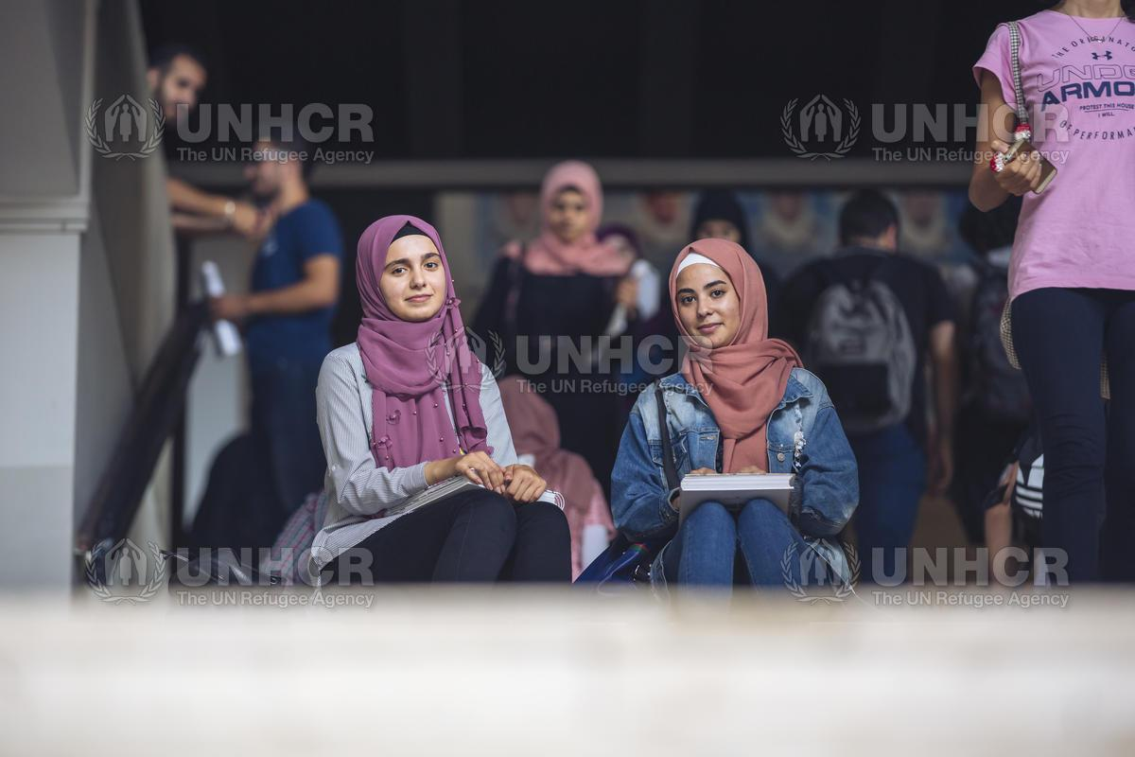

Description of the program

The Office of the United Nations High Commissioner for Refugees, Algiers, makes available to Refugees undergraduate students, scholarships offered by the DAFI Program as part of its cooperation with the Government of the Federal Republic of Germany.
The DAFI program enables young refugees to reveal their potential by overcoming the main obstacles to their access to the higher education.
Undergraduate refugee students receive scholarships that cover a variety of costs, from registration fees to teaching materials to food, transport, accommodation and other benefits.
In order to support their academic results and the development of their skills, DAFI fellows receive additional support through close supervision, preparatory courses and languages ​​based on their needs, as well as psychosocial support and tutoring opportunities and networking.

Beneficiary:

Applicants must meet the following conditions:
1- To be a refugee or asylum seeker, in Algeria under the UNHCR mandate;
2- Be 18th to 28th years of age at the deposits closing date;
3-Have an excellent school career and good academic performance;
4-Never have received a DAFI scholarship before;
5-To be in need of financial assistance to continue studies;
6-Contribute positively to the spirit of community;

Eligibility conditions:
- Have a Baccalaureate degree;
- To be enrolled in a university or public higher education institute in Algeria.

File to provide:

- Application form for DAFI filled in;
- School certificate of the current year delivered by an Algerian university institution;
- Examination result of the first half of academic year 2021/2022;
- Copy of refugee card or valid asylum application certificate issued by UNHCR Algeria.

Application methods:
Applications can be sent electronically to programme.dafi@yahoo.com with the subject line "DAFI Scholarship Application, Applicant's surname and given name + File Number 578-x C xxx" or to be submitted to Adwaa Rights for Democracy and Human Rights association’s office at the following adress : City Zerhouni Mokhtar Villa N24 Rue de chahid Mohamed Ouiche Mahomadia-Algiers)

NB: Applications are open from June 22nd till the 09th of July 2022

Contacts
If you have any inquiry about DAFI program in Algeria, we invite you to contact us at the following email address: programme.dafi@yahoo.com or on our phone number : 0781629143

Application Form for DAFI scholarship programme
Recent Photo
Please note:
⇨ “You may only submit ONE application – either electronic or in hardcopy!”
⇨ This scholarship is for Bachelor’s degree level ONLY!
⇨ Complete all parts of the application in ENGLISH

⇨ Place X in the appropriate blank answer box if any.

Date: ____/______/_____ Application Ref. No. _____________

(For UNHCR use only)
Part 1– Applicant’s Personal information
▪ Full Name:

Arabic: _____________________ ______________________ ____________________ ________________
First Name Second Name Third Name Family Name
English: _____________________ ______________________ ____________________ ________________
First Name Second Name Third Name Family Name

- UNHCR Asylum Seeker Certificate No.__________________________ (e.g. 199-1XCXXXXX)
- UNHCR Asylum Seeker Certificate Individual No._________________ (e.g. 199-XXXXXXXX)

▪ Gender: Male Female ▪ Nationality: __________________________

▪ Certificate field: ___________ ▪ Graduation Year: ________

- Length of time expected to complete programme of study in years: ____________________
- Current Residential Address: City __________________ University campus____________
- Mobile Phone No: __________________ Other Mobile No: ___________________
- E-mail address: ______________________________________________________________
▪ Place and Date of Birth: _______________ __________________: ______ ______ _______
Country Town or Village Day Month Year

▪ Marital Status: Single Married Divorced Widowed

Part 2 –High School:

▪ Name of High School Graduated from: ___________________________ Public Private

▪ Country of High school: ______________

Languages:
Please rate as: E = Excellent, G = Good, F= Fair.
▪ Mother tongue Read Write Speak

__________________ _____ _____ ______

▪ Other languages

__________________ _____ _____ ______

__________________ _____ _____ ______

Universities or institutions:
Name of University | Country | No. of years or credit hours completed | Field of study | Degree obtained

Family Background
Father’s occupation: _________/_________
Mother’s Occupation: __________/___________
Parents’ country of residence: __________
Average monthly income: _____________
Number of siblings in the family (including applicant): ______

Please fill out information below about your siblings / spouse if married or other dependents:

Name | Age | Relationship | Educational Attainment | If working, indicate where they work and their average monthly income

Disability/Special Needs: According to the United Convention on the Rights of People with Disabilities, Article 1 disability is defined as:
‘‘Persons with disabilities include those who have long-term physical, mental, intellectual or sensory impairments which in interaction with various barriers may hinder their full and effective participation in society on an equal basis with others.’’

▪ Please indicate whether you or a member of your family have a disability or special needs:
Visual impairment, ____________________

Hearing impairment, ___________________

Moderate mental disability, _____________

Severe mental disability, ________________

Moderate physical disability, ____________

Severe physical disability, _______________

Speech impairment, ____________________

PART 3 – Previous employment experience if applicable:
▪ Please list all previous or current employments you have had, beginning with the most recent.

Name of company/institute/other | Position title | Country | Attended From/To |  | Salary Per Month
 |  |  | Mo./Year | Mo./Year

▪ Voluntary work experience if applicable:
Name of Institute | Type of work | Country | Duration

▪Scholarship and other relevant programs if applicable
Has the applicant received a scholarship previously or is she/he in the process of applying for other scholarships? If so, please provide details.
-

DAFI’s Scholarship motivation

__________________________________________________________________________

Your student Status
Select any of the following statements which best describes your status as a student:
I have completed my high school and got my Baccalaureate certificate from Algeria recently.

I have completed my high school and got my certificate from native country recently.
I have already applied to the university, but I have not been accepted yet.

I have been accepted to the university, but I have not started classes yet.

My studies at university were interrupted when I fled my country.

My studies at university were interrupted in Algeria, would you please explain the reasons

I am currently attending university.
▪ If you are already enrolled and currently studying at the university, please attach documentation confirming you are registered as a student.

Documents needed to be attached to the application:

- Application form for the DAFI scholarship filled in;
-Certificate of schooling of the current year issued by the Algerian university
- Transcript of the first half of 2021/2022
- Copy of the refugee card or certificate of asylum application valid and issued by UNHCR Algeria.

All requirements are complete Yes No, If No please indicate what your missing documents are:

___________________________________________________________________________________

I certify that my statements in response to the foregoing questions are true, complete and
Accurate to the best of my knowledge and belief and I understand that false information given
In this application will affect my chances of selection and possible sponsorship.

________________

Signature of applicant

